Министерство науки и высшего образования Российской Федерации

Федеральное государственное автономное образовательное учреждение высшего образования

**«Пермский национальный исследовательский**

**политехнический университет»**

Электротехнический факультет

Кафедра «Информационные технологии и автоматизированные системы»

направление подготовки: 09.03.04 – «Программная инженерия»

**Лабораторная работа**

**«Машина Тьюринга»**

Выполнил студент гр. РИС-24-3б

Рунтов Иван Андреевич

Проверил:

Доцент кафедры ИТАС

Ольга Андреевна Полякова

___________ _________________

(оценка) (подпись)

_________________

(дата)

г. Пермь, 2024

Задача 1. Дано число, состоящее из 0 и 1. Заменить все 0 на 1 и 1 на 0.

Алгоритм решения:

1. Голова стоит на последней цифре числа. Цифра считывается. 0 меняется на 1, а 1 меняется на 0. Голова сдвигается влево, переходя в состояние q1.
2. Если под головой стоит цифра, то 0 меняется на 1, а 1 меняется на 0. Голова сдвигается влево, переходя в состояние q1.
3. Если под головой стоит пустая строка, то программа завершается.

|  |  |
| --- | --- |
|  | q1 |
| 0 | 1<q1 |
| 1 | 0<q1 |
| _ | . |

Дано число 1011, из которого должно получиться 0100.

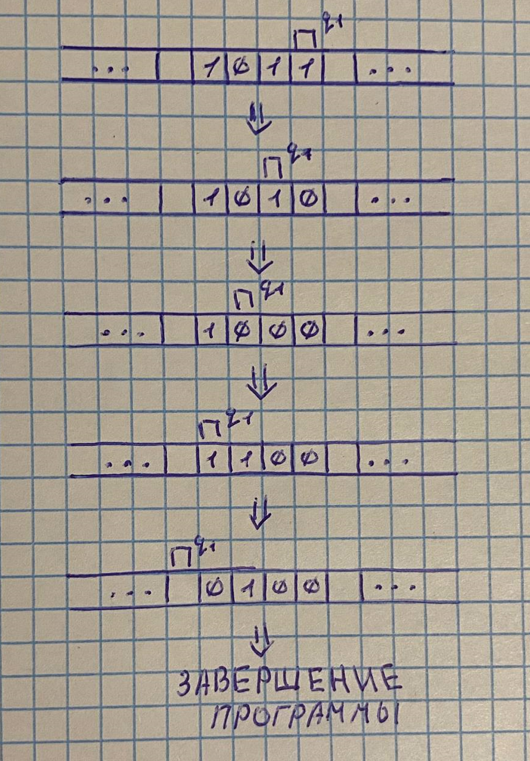

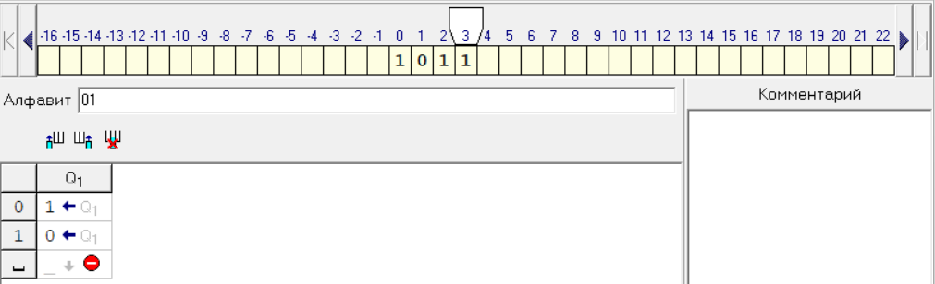

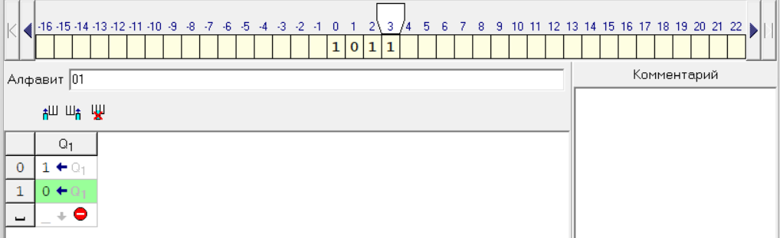

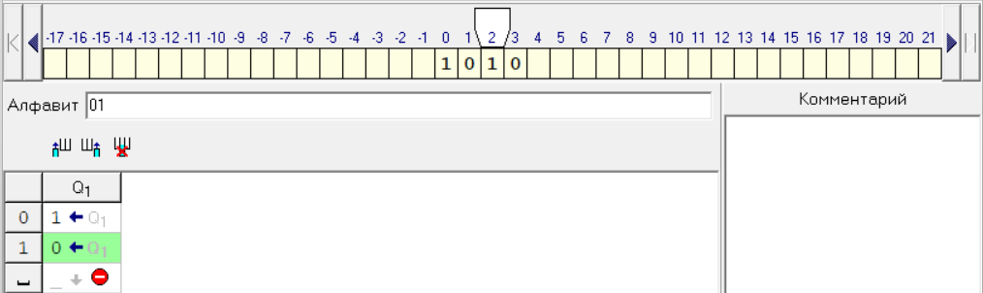

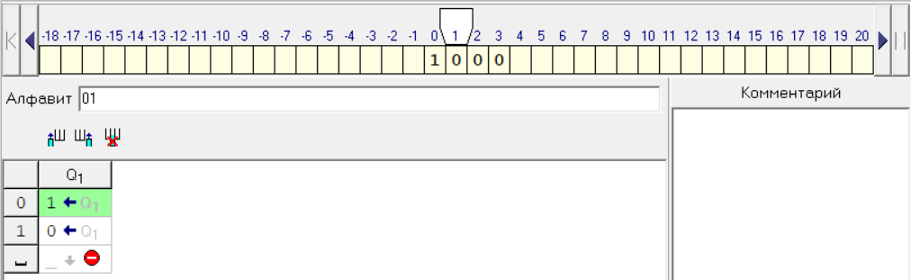

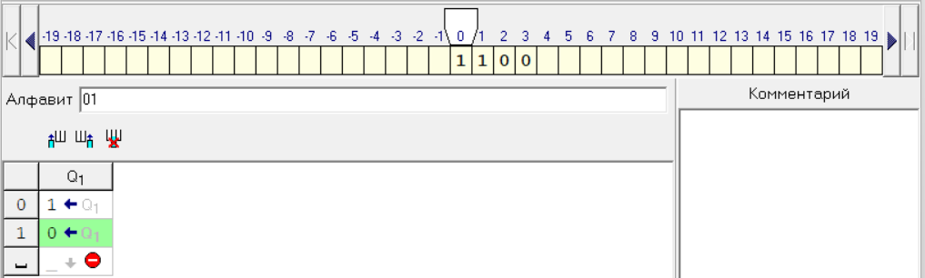

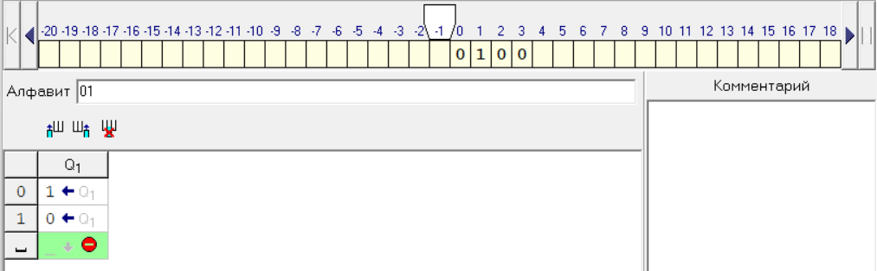

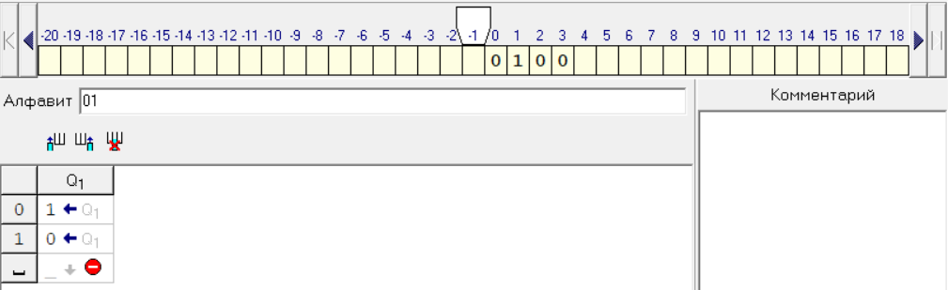

Задача 2. На ввод подается случайное число. Прибавить четыре.

Алгоритм решения:

1. Голова стоит на последней цифре числа. Цифра под головой считывается.

а) Если цифра от 0 до 5, то 0 заменяется на 4, 1 – на 5, 2 – на 6, 3 – на 7, 4 – на 8, 5 – на 9. Голова остается на месте. Программа завершается.

б) Если цифра от 6 до 9, то при прибавлении к ней 4, образуется дополнительный разряд, который нужно учесть (так, 6 + 4 = 10, 7 + 4 = 11, 8 + 4 = 12, 9 + 4 = 13). 6 заменяется на 0, 7 – на 1, 8 – на 2, 9 – на 3. Голова сдвигается влево, переходя в состояние q2.

1. Если программа не завершилась, учитываем разряд. Цифра под головой считывается.

а) Если цифра от 0 до 8, то она заменяется цифрой на 1 больше. Голова остается на месте. Программа завершается.

б) Если цифра 9, то при добавлении к ней 1 из нового полученного разряда, получится еще один новый разряд (9 + 1 = 10). 9 меняется на 0. Голова сдвигается влево, переходя в состояние q2.

1. Если программа не завершилась, и под головой находится пустая строка, заменяем пустую строку на 1. Голова остается на месте. Программа завершается.

|  |  |  |
| --- | --- | --- |
|  | q1 | q2 |
| 0 | 4. | 1. |
| 1 | 5. | 2. |
| 2 | 6. | 3. |
| 3 | 7. | 4. |
| 4 | 8. | 5. |
| 5 | 9. | 6. |
| 6 | 0<q2 | 7. |
| 7 | 1<q2 | 8. |
| 8 | 2<q2 | 9. |
| 9 | 3<q2 | 0<q2 |
| _ | . | 1. |

Дано число 123. При прибавлении 4 получается число 127.

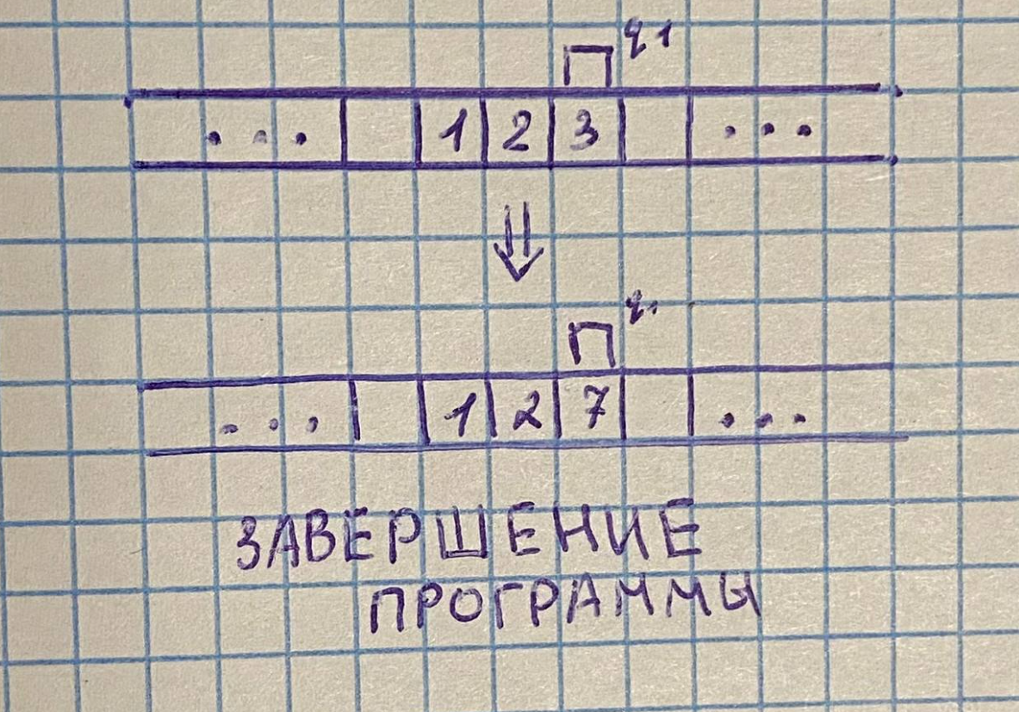

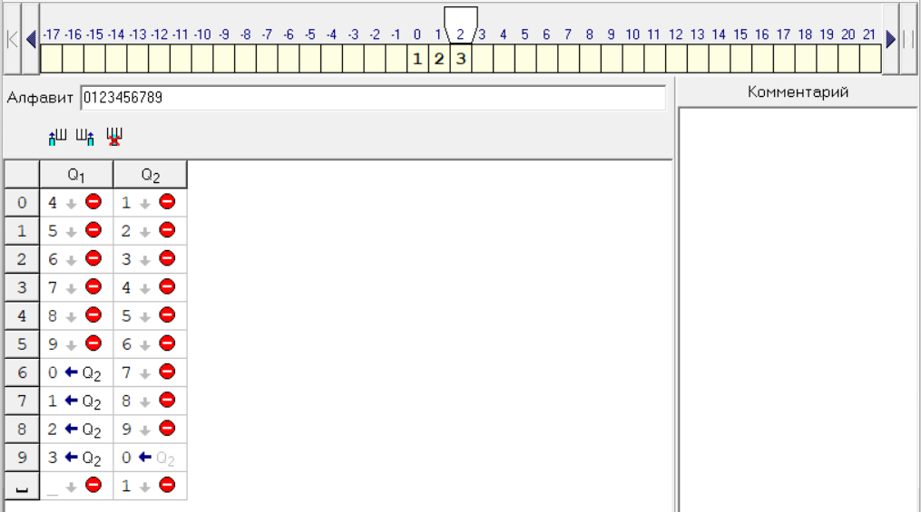

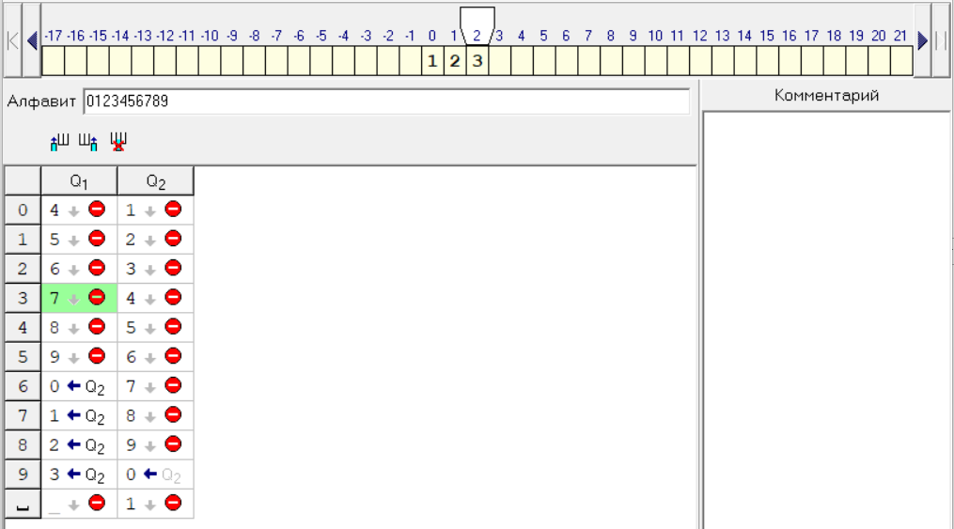

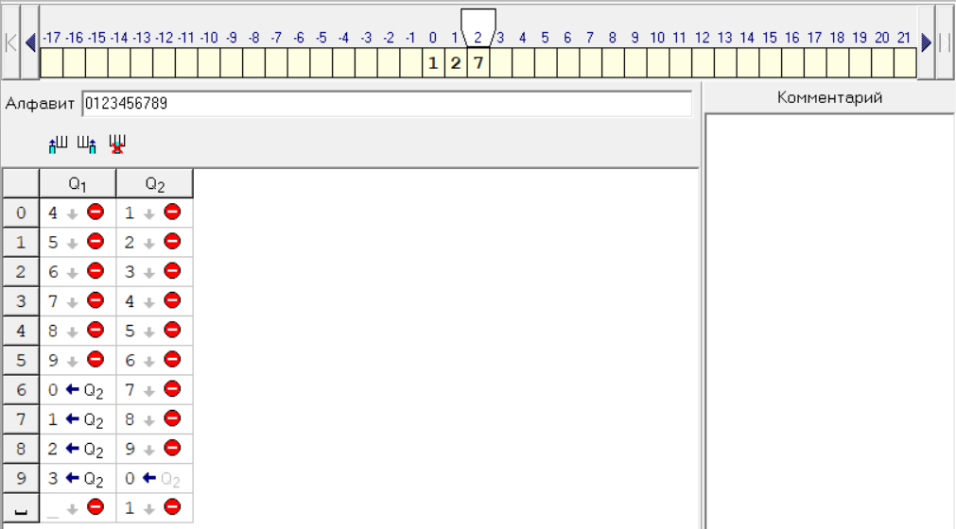

Дано число 997. При прибавлении 4, получается число 1001.

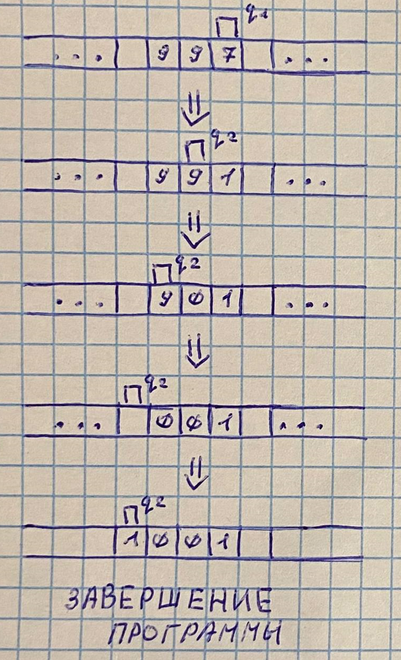

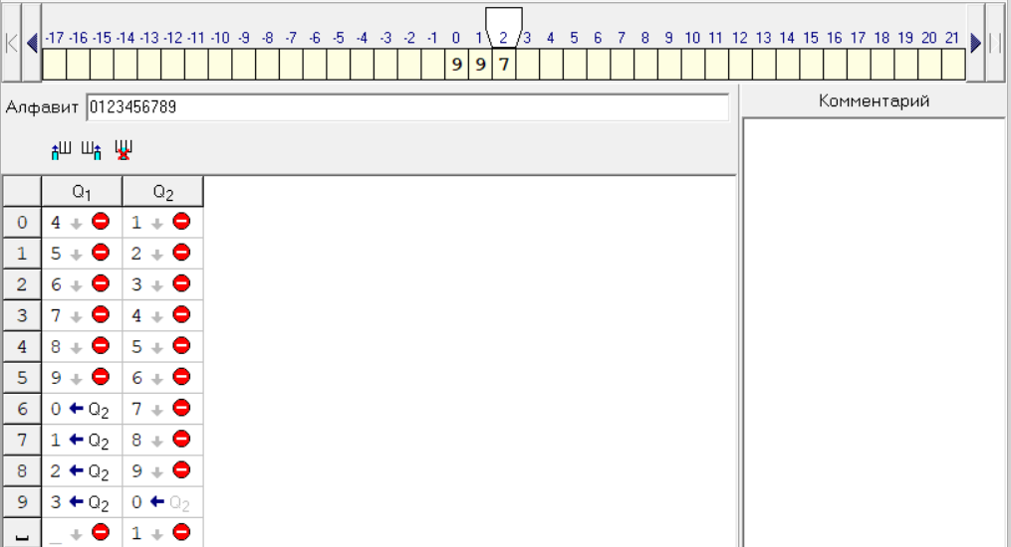

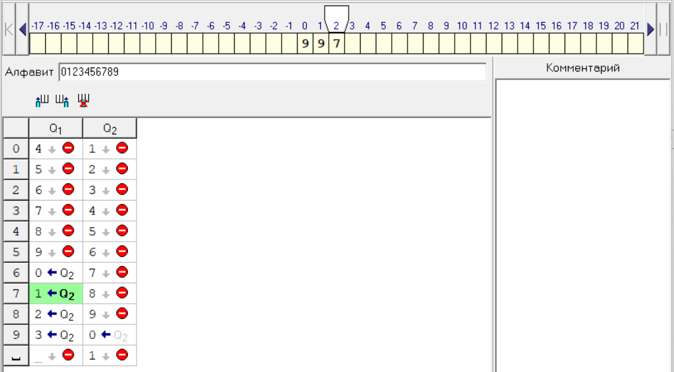

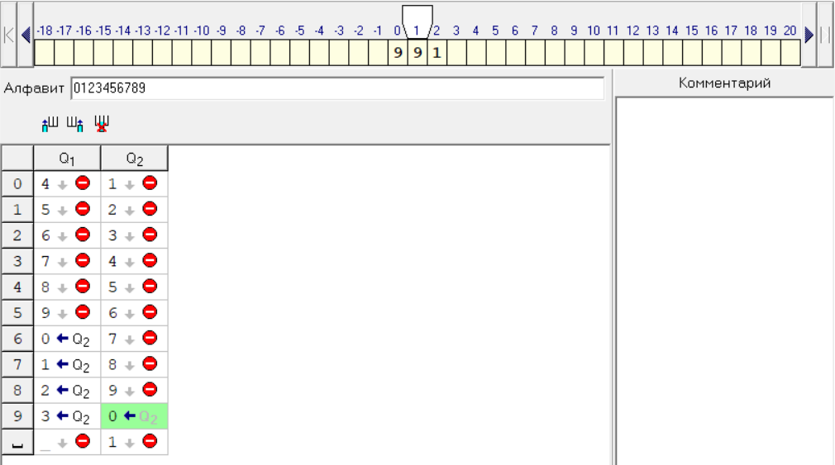

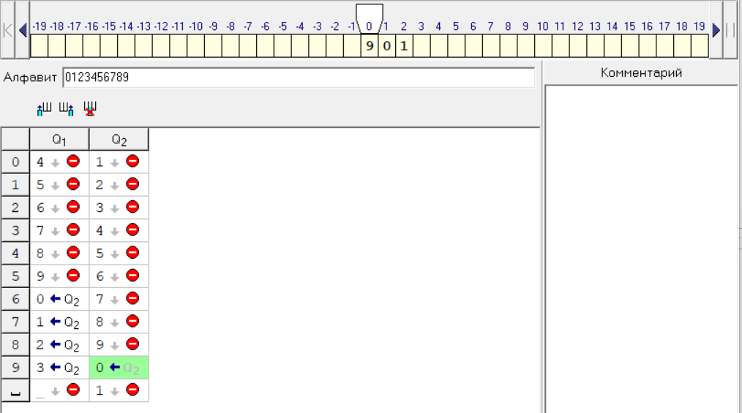

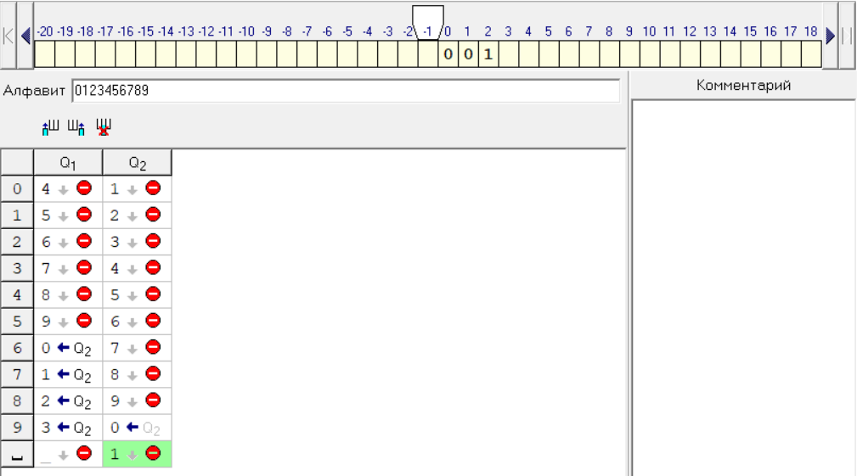

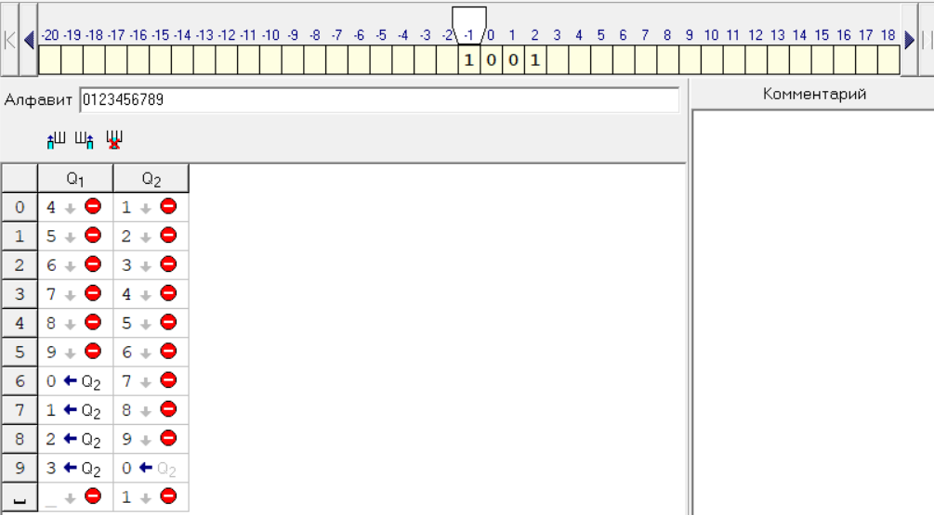

Задача 3. На ввод подается случайное число. Если число четное – заменить в нем все цифры на 0, иначе на 1.

Алгоритм решения:

1. Голова стоит на последней цифре числа. Цифра под головой считывается.

а) Если цифра четна (0, 2, 4, 6, 8), она меняется на 0. Голова сдвигается влево, переходя в состояние q2.

б) Если цифра нечетна (1, 3, 5, 7, 9), она меняется на 1. Голова сдвигается влево, переходя в состояние q3.

1. Если голова находится в состоянии q2, то любая цифра меняется на 0. Голова сдвигается влево, переходя в состояние q2.
2. Если голова находится в состоянии q3, то любая цифра меняется на 1. Голова сдвигается влево, переходя в состояние q3.
3. Если под головой находится пустая строка, то программа завершается.

|  |  |  |  |
| --- | --- | --- | --- |
|  | q1 | q2 | q3 |
| 0 | 0<q2 | 0<q2 | 1<q3 |
| 1 | 1<q3 | 0<q2 | 1<q3 |
| 2 | 0<q2 | 0<q2 | 1<q3 |
| 3 | 1<q3 | 0<q2 | 1<q3 |
| 4 | 0<q2 | 0<q2 | 1<q3 |
| 5 | 1<q3 | 0<q2 | 1<q3 |
| 6 | 0<q2 | 0<q2 | 1<q3 |
| 7 | 1<q3 | 0<q2 | 1<q3 |
| 8 | 0<q2 | 0<q2 | 1<q3 |
| 9 | 1<q3 | 0<q2 | 1<q3 |
| _ | . | . | . |

Дано число 376, из которого должно получиться 000.

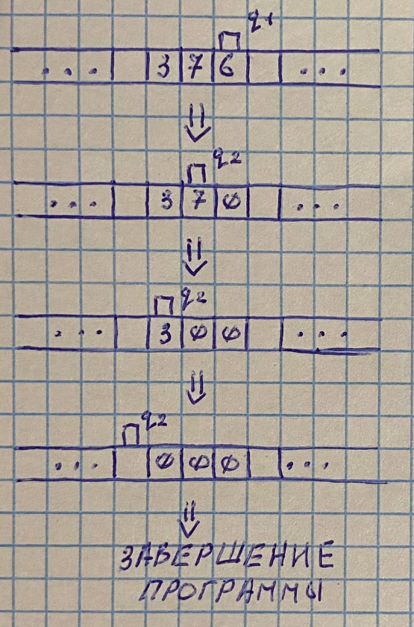

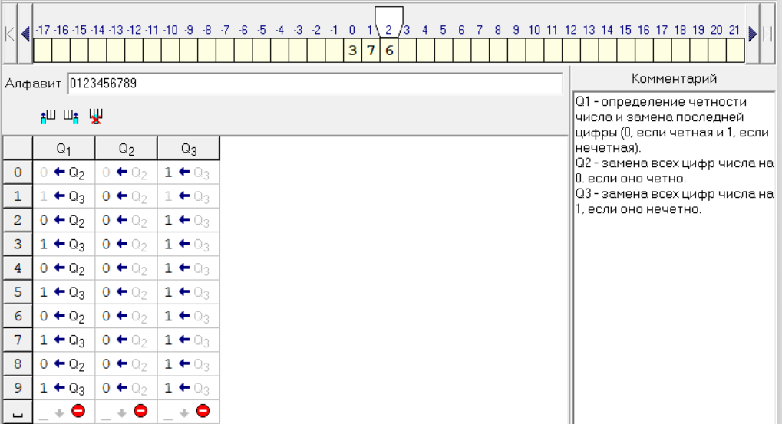

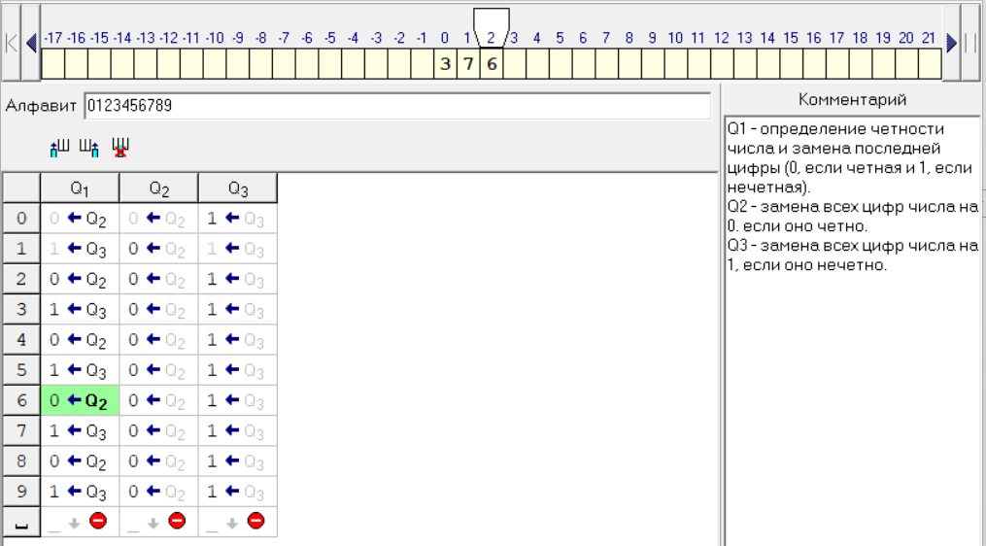

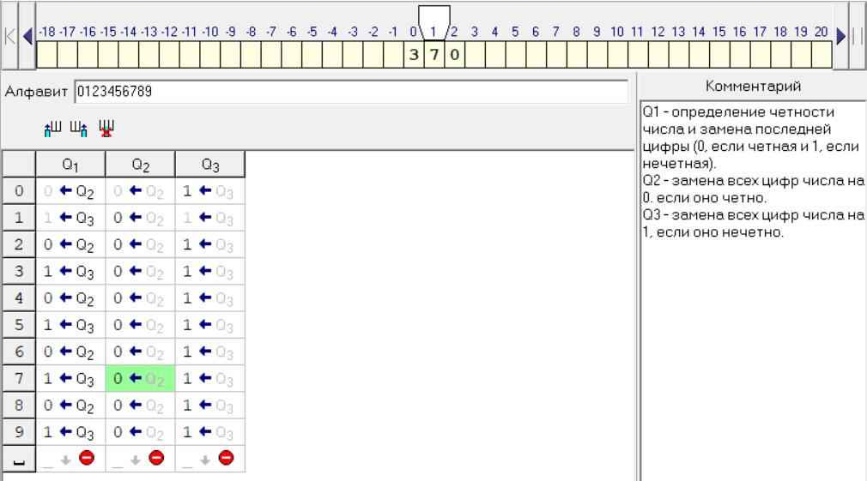

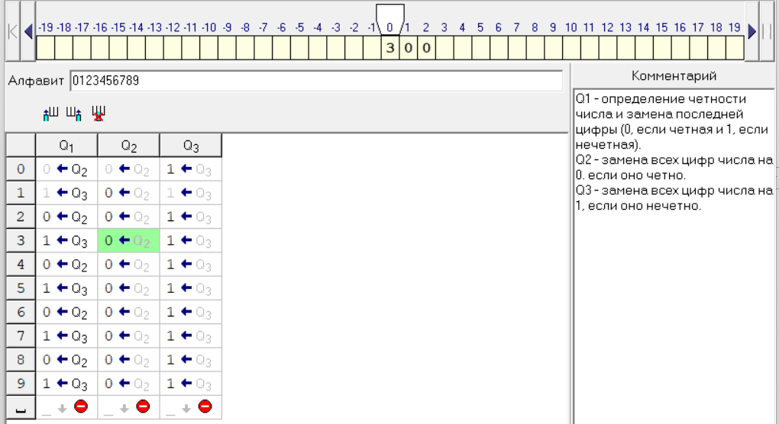

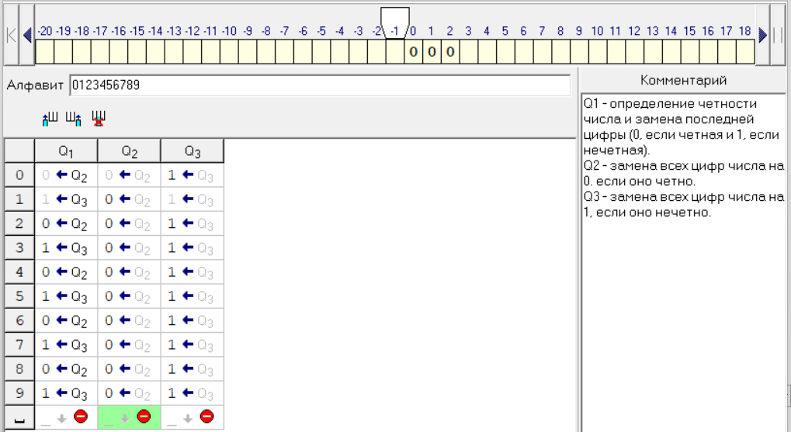

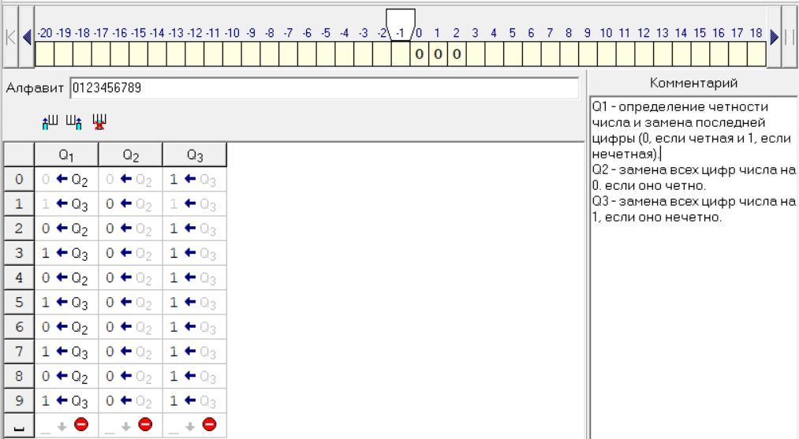

Дано число 827, из которого должно получиться 111.

